Гапей М.Ю. ПД-21

*Тема роботи*: **«Числові ряди»**

*Мета роботи*: навчитись знаходити суму числового ряду, використовуючи програму Maxima.

**Варіант 5.**

*Завдання 1.* Знайдіть 10 перших доданків числового ряду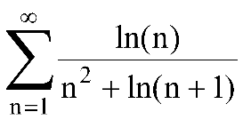.

*Завдання 2.* Знайдіть наближену суму числового ряду 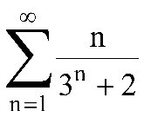.

*Завдання 3.* Обчислити суму знакопочережного ряду з точністюhttps://lh3.googleusercontent.com/CkMyHjCjKoQ3XKGpq44otUGMPspJD7DaTCxDfQMun_WcSvYgh282WlOVNi1QDF6W2b3pFseKg8bmj1O6IcKI4A7AknGB350WWqK_XAxOl7fMtm2mUKDsFlT2egE4uNORkQkb_Bw.

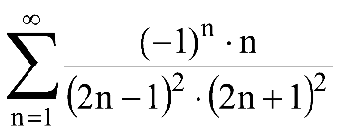,                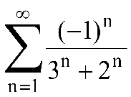.

**Завдання 1. Розв’язок:**

Утворимо список з 10 перших доданків ряду за допомогою функції create_list:

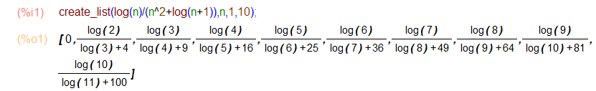

**Завдання 2. Розв’язок:**

Задаємо загальний член ряду

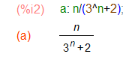

Чисельно знаходимо суму перших 50 членів ряду



Чисельно знаходимо суму перших 100 членів ряду



Оскільки результат не змінився, отримане значення можна прийняти за наближену суму ряду.

**Завдання 3. Розв’язок:**

а). Знаходимо номер доданку, який за модулем менший https://lh3.googleusercontent.com/m7QdBzTVB15VrP-BG2Yi_8dXAW8Yn0LsRjsU51RsT4jVdFYSNHfkUROhdkEyjkXWPTw849L5tBMB0ZffYL52qOxKf0r5o4GYjPBPws_xP8WtQ3ziLFFjZsLxTaDpPNQe50K2zNc

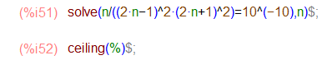

а). Обчислюємо суму перших 855 членів ряду



б). Знаходимо номер доданку, який за модулем менший https://lh3.googleusercontent.com/m7QdBzTVB15VrP-BG2Yi_8dXAW8Yn0LsRjsU51RsT4jVdFYSNHfkUROhdkEyjkXWPTw849L5tBMB0ZffYL52qOxKf0r5o4GYjPBPws_xP8WtQ3ziLFFjZsLxTaDpPNQe50K2zNc

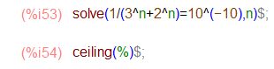

б). Обчислюємо суму перших 1000 членів ряду

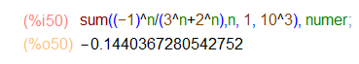

**Висновок**: навчився знаходити суму числового ряду, використовуючи програму Maxima.